**rdkit 绘制分子【可视化分子】**

*rdkit 内置了Draw模块，用于绘图，把一些经常用到的方法直接放在Draw下面。*

**文章目录**

* 一、引入所需库
* 二、分子对象转化为图片
* 2.1 分子对象转图片文件函数解析
* 2.2 分子对象转图片函数解析
* 2.3 分子对象转图片
* 2.4 多个分子按照grid显示
* 2.5 多个分子基于公共骨架按照grid显示

**一、引入所需库**

|  |
| --- |
| Python #! /usr/bin/python # coding: utf-8 # rdkit 绘制分子【可视化分子】   from rdkit import Chem from rdkit.Chem import AllChem from rdkit.Chem import Draw # from rdkit.Chem.Draw import IPythonConsole #Needed to show molecules from rdkit.Chem.Draw.MolDrawing import MolDrawing, DrawingOptions #Only needed if modifying defaults |

**二、分子对象转化为图片**

**2.1 分子对象转图片文件函数解析**

|  |
| --- |
| Python Draw.MolToFile(  mol, # mol对象  'filename.png', # 图片存储地址  size=(300, 300),   kekulize=True,   wedgeBonds=True,   imageType=None,   fitImage=False,   options=None,   **kwargs ) |

**2.2 分子对象转图片函数解析**

|  |
| --- |
| Python MolToImage(  mol,   size=(300, 300),   kekulize=True,   wedgeBonds=True,   fitImage=False,   options=None,   canvas=None,   **kwargs ) |

**2.3 分子对象转图片**

|  |
| --- |
| Python opts = DrawingOptions() m = Chem.MolFromSmiles('OC1C2C1CC2') opts.includeAtomNumbers=True opts.bondLineWidth=2.8 draw = Draw.MolToImage(m, options=opts) draw.save('/Users/zeoy/st/drug_development/st_rdcit/img/mol10.jpg') |

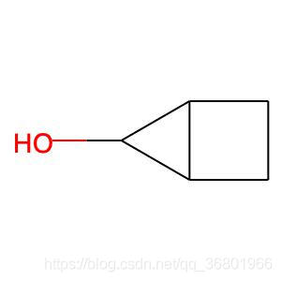

**2.4 多个分子按照** [**grid**](https://so.csdn.net/so/search?q=grid&spm=1001.2101.3001.7020) **显示**

|  |
| --- |
| Python smis=[  'COC1=C(C=CC(=C1)NS(=O)(=O)C)C2=CN=CN3C2=CC=C3',  'C1=CC2=C(C(=C1)C3=CN=CN4C3=CC=C4)ON=C2C5=CC=C(C=C5)F',  'COC(=O)C1=CC2=CC=CN2C=N1',  'C1=C2C=C(N=CN2C(=C1)Cl)C(=O)O', ] mols = [] for smi in smis:  mol = Chem.MolFromSmiles(smi)  mols.append(mol)  img = Draw.MolsToGridImage(  mols,  molsPerRow=4,  subImgSize=(200,200),  legends=['' for x in mols] )  img.save('/Users/zeoy/st/drug_development/st_rdcit/img/mol11.jpg') |

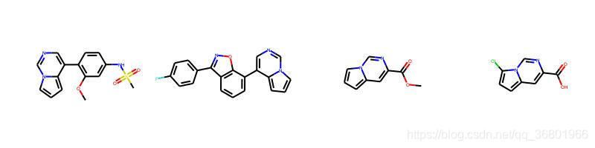

**2.5 多个分子基于公共骨架按照grid显示**

|  |
| --- |
| Python template = Chem.MolFromSmiles('c1nccc2n1ccc2') AllChem.Compute2DCoords(template) mols = [] for smi in smis:  mol = Chem.MolFromSmiles(smi)  # 生成一个分子的描述，其中一部分 分子被约束为具有与参考相同的坐标。  AllChem.GenerateDepictionMatching2DStructure(mol, template)  mols.append(mol)  # 基于分子文件输出分子结构 img = Draw.MolsToGridImage(  mols, # mol对象  molsPerRow=4,  subImgSize=(200,200),  legends=['' for x in mols] ) img.save('/Users/zeoy/st/drug_development/st_rdcit/img/mol12.jpg') |

